GUIDE UTILISATEUR

Application de saisie et de gestion des déclarations
Registre National des Bénéficiaires Effectifs

Table de matière
1. Introduction 1
2. Connexion à la plateforme 1
3. Tableau de bord 1
a. Les indicateurs statistiques 2
b. Les graphiques 2
c. Les déclarations récentes 2
4. La base de données nationale 2
a. Recherche et filtres 3
b. Actions disponibles 3
c. Changement de statut 3
d. Exports depuis la liste 3
5. Saisir une déclaration 3
a. Etape A : Informations sur l'entité déclarante 4
b. Etape B : Informations sur le bénéficiaire effectif 4
c. Etape C : Participation et contrôle 5
d. Etape D : Documents justificatifs 5
e. Etape E : Certification 5
6. Téléchargements 5
a. Exporter les données 6
b. Fichiers joints par déclaration 6
7. Administration 6
a. Statistiques globales 7
b. Gestion des comptes utilisateurs 7
c. Créer un nouveau compte 7
d. Import et exports depuis l'administration 7
8. Import de déclarations en masse 8
a. Préparer le fichier 8
b. Charger et Prévisualiser 8
c. Confirmer l'import 8
9. Récapitulatif des droits par rôle 8

Introduction
La plateforme web mise en place pour le Ministère de la Justice. Elle permet la saisie, la gestion et la consultation des informations relatives aux bénéficiaires effectifs des personnes morales établies sur le territoire national, conformément au cadre légal en vigueur.
Ce guide accompagne les utilisateurs dans la prise en main cette plateforme, de la connexion jusqu'à la soumission d'une déclaration complète. Il s'adresse aussi bien aux agents charges de la saisie qu'aux administrateurs responsables de la gestion du registre.
L'application est accessible depuis tout navigateur web récents. Elle fonctionne également sur tablette et téléphone. Aucune installation n'est nécessaire.

Connexion à la plateforme

L'acces à l'application est protegé par un identifiant et un mot de passe. La page de connexion est la première écran que vous voyez lorsque vous ouvrez l'application.

Pour accéder à votre espace de travail, saisissez votre adresse e-mail et votre mot de passe dans les champs correspondants, puis cliquez sur le bouton Se connecter. Si vos identifiants sont corrects, vous serez automatiquement redirige vers le tableau de bord.
Si vous avez oublié votre mot de passe ou que votre compte n'existe pas encore, contactez l'administrateur du système pour qu'il crée ou réinitialisé votre accès.

Tableau de bord
Dès la connexion établie, vous arrivez sur le tableau de bord. Cette page centralise les informations essentielles sur l'état du registre et vous donne un accès rapide aux principales fonctions de l'application.
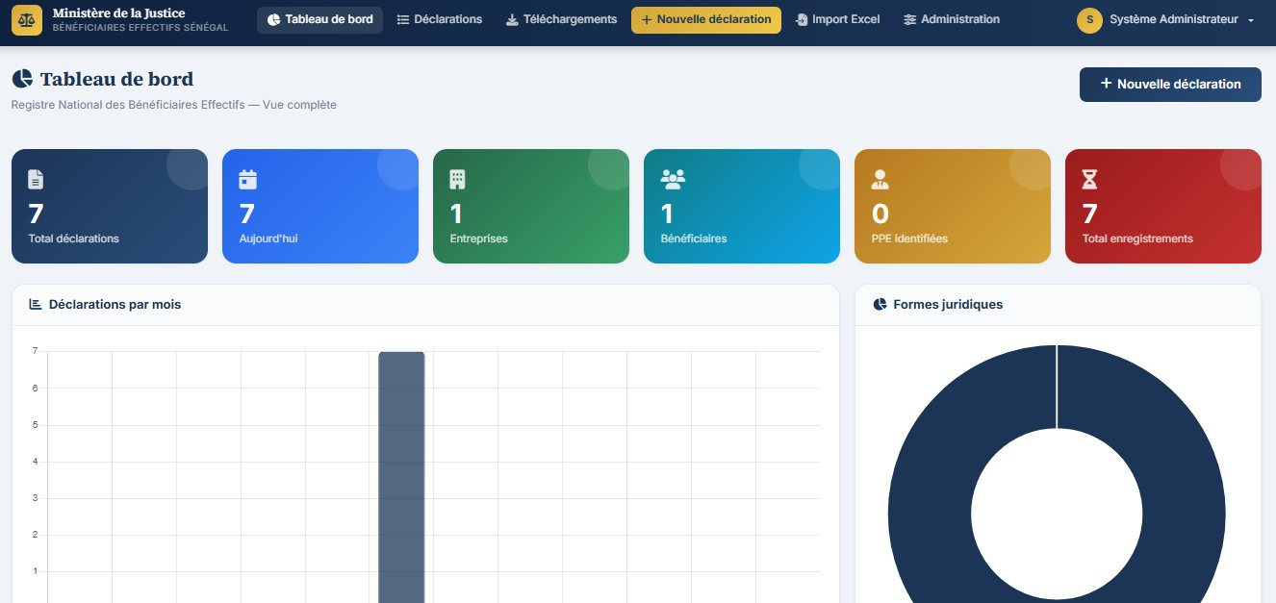
Figure 2. Tableau de bord de l'administrateur

Les indicateurs statistiques
En haut de la page, six encarts affichent les statistiques du registre. Chaque encart correspond a une catégorie :
- Total déclarations : nombre total de déclarations enregistrées.
- Aujourd'hui : déclarations soumises durant la journée en cours.
- Entreprises : nombre d'entreprises distinctes enregistrées (identifiées par leur NINEA).
- Bénéficiaires : nombre de personnes physiques distinctes déclarées.
- PPE identifiées : nombre de bénéficiaires signales comme Personnes Politiquement Exposées.
- Total enregistrements : récapitulatif global du registre.
Pour les utilisateurs qui ne sont pas administrateurs, ces statistiques reflètent uniquement leurs propres déclarations. Ils ne voient pas les données des autres agents.

Les graphiques
Deux graphiques complètent le tableau de bord. Le premier représente le nombre de déclarations soumises mois par mois sur l'année en cours, ce qui permet de suivre l'activité dans le temps. Le second illustre la répartition des entreprises selon leur forme juridique (SA, SARL, SUARL, GIE, etc.).
Ces graphiques s'actualisent automatiquement à chaque nouvelle déclaration enregistrée.

Les déclarations récentes
En bas du tableau de bord figure un tableau listant les dix déclarations les plus récentes. Pour chacune, on peut voir la référence unique, la date de saisie, le nom de l'entreprise, le NINEA, le nom du bénéficiaire, le statut PPE et le statut de traitement. Un bouton permet d'accéder directement au détail de chaque déclaration.

La base de données nationale
La page Déclarations donne accès à l'ensemble des déclarations enregistrées dans le système. Pour les administrateurs, il s'agit de la base nationale complète. Pour les utilisateurs, seules leurs propres déclarations sont visibles.
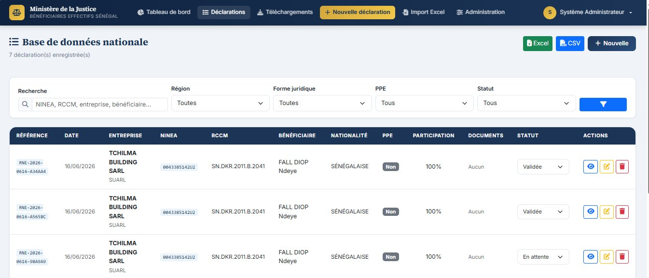

Recherche et filtres
Une barre de recherche en haut de la page permet de retrouver rapidement une déclaration en saisissant le NINEA, le numéro RCCM, le nom de l'entreprise ou le nom du bénéficiaire. Les résultats s'affichent immédiatement.
Des filtres complémentaires permettent d'affiner la recherche selon la région, la forme juridique, le statut PPE et le statut de traitement de la déclaration (En attente, Validée, Rejetée).

Actions disponibles
Pour chaque déclaration figurant dans la liste, trois actions sont disponibles :
- Consulter : affiche le détail complet de la déclaration en lecture seule.
- Modifier : ouvre le formulaire de la déclaration pour correction ou complément.
- Supprimer : supprime définitivement la déclaration après confirmation.

Changement de statut
Les administrateurs peuvent modifier le statut de traitement de chaque déclaration directement depuis la liste, sans ouvrir le détail. Un menu déroulant propose les valeurs En attente, Validée et Rejetée. La modification est prise en compte immédiatement.

Exports depuis la liste
Des boutons en haut a droite permettent d'exporter les déclarations actuellement affichées (selon les filtres actifs) vers un fichier Excel ou un fichier CSV.

Saisir une déclaration
La saisie d'une déclaration se fait en cinq étapes successives, présentées sous forme d'un formulaire guide. Chaque étape doit être complètement renseignée avant de passer a la suivante. Les champs marques d'un astérisque sont obligatoires.
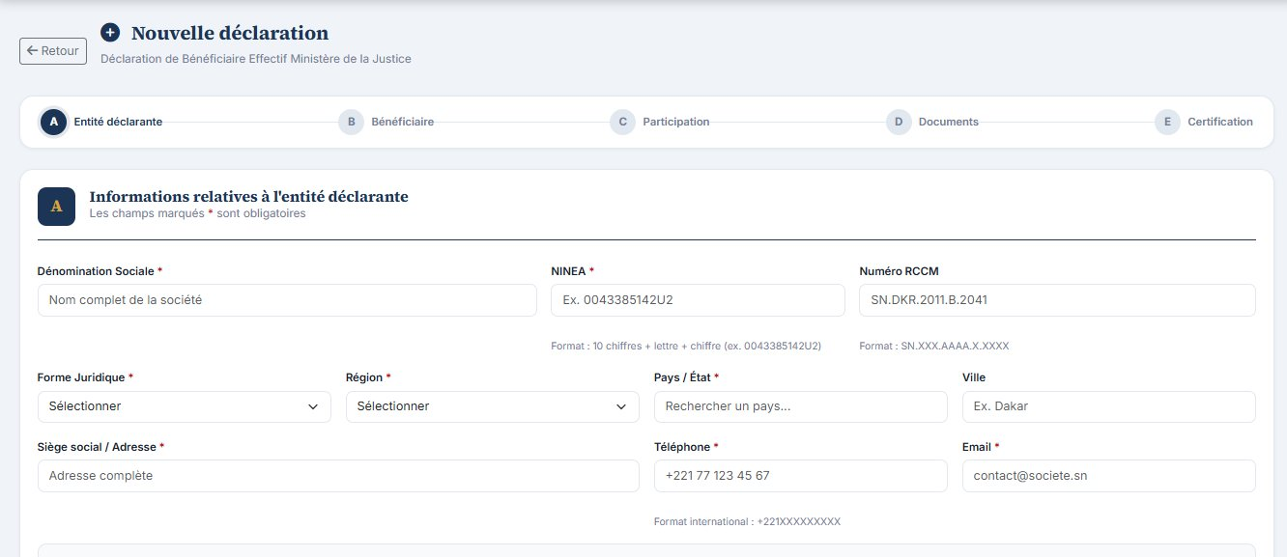

Informations sur l'entité déclarante
Cette première étape recueille les informations d'identification de la société :
- Dénomination Sociale
- NINEA
- Numéro RCCM
- Forme juridique et région
- Pays
- Adresse, téléphone et email
La section Statut de l'entité pose quatre questions sur la nature de la société (cotation en bourse, filiale, entreprise d'Etat, autre type). Des champs supplémentaires apparaissent si la société est une filiale d'une entreprise cotée.

Informations sur le bénéficiaire effectif
Cette étape concerne la personne physique qui est le bénéficiaire effectif de la société. Les champs suivants doivent être renseignes :
- Nom et prénom
- Sexe
- Date de naissance
- Nationalité et Pays de résidence :
- Numéro de CNI ou de passeport, adresse personnelle.
La section PPE (Personne Politiquement Exposée) pose deux questions à toutes les personnes :
- Etes-vous une Personne Politiquement Exposée (PPE) ?
- Etes-vous en relation avec une PPE ?
Si la réponse à la deuxième question est Oui, un bloc de champs supplémentaires devient obligatoire : Fonction PPE, Catégorie PPE, date de début et nature de la relation.

Participation et contrôle
Cette étape décrit la manière dont le bénéficiaire détient ou contrôle la société, en distinguant les parts directes, les droits de vote directs, les parts indirectes et les droits de vote indirects.
Pour chaque rubrique, une question Oui / Non / Non renseigne est posée. Si la réponse est Oui, les champs de saisie correspondants (nombre de parts, pourcentage) deviennent actifs. Si la réponse est Non ou Non renseigne, ces champs ne sont pas remplis.
Il faut également indiquer si le bénéficiaire est le représentant légal de la société, la date à laquelle il est devenu bénéficiaire effectif, et si d'autres bénéficiaires existent.

Documents justificatifs
Au moins un document justificatif doit être joint à la déclaration avant de pouvoir passer à l'étape suivante. Les formats acceptes sont PDF, ZIP, DOCX et XLSX. Les fichiers peuvent être déposes par glisser-déposer ou en cliquant sur le bouton Parcourir. La liste des fichiers sélectionnes s'affiche sous la zone de dépôt.
Si les documents sont déjà disponibles sur Google Drive ou Microsoft OneDrive, il est possible de coller le lien du dossier partageable dans le champ prévu a cet effet.

Certification
La dernière étape consiste en une certification. Elle doit renseigner son nom complet et sa fonction.
Une fois ces champs remplis, le bouton Soumettre la déclaration enregistre définitivement la déclaration.

Téléchargements
La page Téléchargements regroupe deux fonctions : l'export des données du registre et la consultation des fichiers joints aux déclarations.

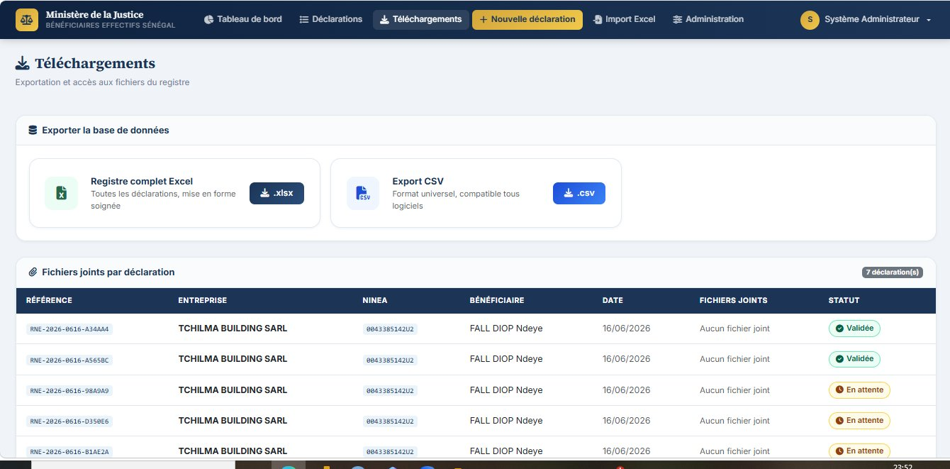

Exporter les données
Deux formats d'export sont disponibles :
- Excel (.xlsx) : le fichier comporte une mise en forme soignée avec une ligne d'en-tête, une coloration alternée des lignes et une largeur de colonne ajustée. Il convient pour une consultation ou une impression directe.
- CSV : format texte brut, compatible avec tous les logiciels de bureautique et les outils d'analyse de données.
Chaque utilisateur n'exporte que ses propres déclarations. Un administrateur exporte l'intégralité du registre.

Fichiers joints par déclaration
Le tableau du bas liste toutes les déclarations avec leurs fichiers joints. Un clic sur le nom d'un fichier l'ouvre directement dans le navigateur (pour les PDF) ou le télécharge (pour les autres formats). Cette consultation ne nécessite pas de retourner sur la fiche de la déclaration.

Administration
La page Administration est réservée aux utilisateurs ayant le rôle Administrateur. Elle permet de gérer les comptes utilisateurs de la plateforme et de superviser les données du registre.
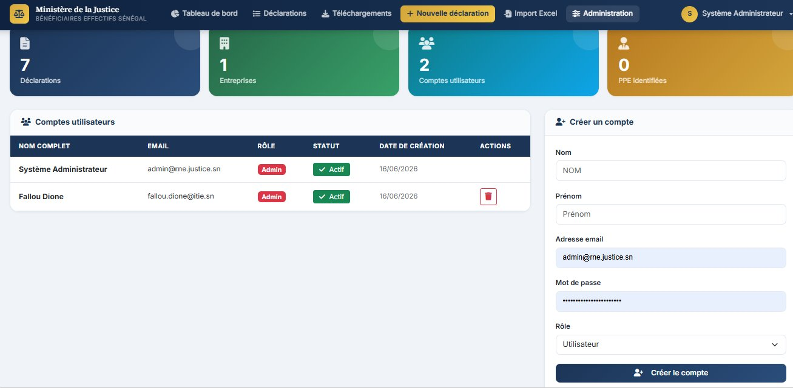
Figure 6. Page Administration

Statistiques globales
En haut de la page, quatre indicateurs rappellent le nombre total de déclarations, le nombre d'entreprises distinctes, le nombre de comptes utilisateurs actifs et le nombre de PPE identifiées dans le registre.

Gestion des comptes utilisateurs
Le tableau de comptes liste tous les utilisateurs enregistres. Pour chacun, on dispose de l'information suivante : nom complet, adresse e-mail, rôle (Administrateur ou Utilisateur), statut (Actif ou Inactif) et date de création du compte.
Deux actions sont possibles :
- Activer ou désactiver un compte : en cliquant sur le bouton de statut, l'administrateur peut suspendre un accès sans supprimer le compte. Un compte inactif ne peut plus se connecter.
- Supprimer un compte : suppression définitive après confirmation. Cette action n'affecte pas les déclarations précédemment enregistrées par cet utilisateur.

Créer un nouveau compte
Le formulaire à droite de la page permet de créer un nouveau compte utilisateur. Il faut renseigner le nom, le prénom, l'adresse e-mail et le mot de passe. Le rôle (Administrateur ou Utilisateur) est sélectionnable dans une liste.
Le mot de passe doit comporter au minimum huit caractères. L'adresse e-mail doit être unique dans le système.

Import et exports depuis l'administration
La section Import et Exports propose quatre actions :
- Importer des déclarations Excel : charge un fichier Excel prépare selon le modèle officiel pour insérer plusieurs déclarations d'un seul coup (voir section 8).
- Télécharger le modèle d'import : récupère le fichier Excel vierge à remplir pour l'import en masse.
- Exporter tout en Excel : exporte l'intégralité du registre.
- Exporter tout en CSV : même action au format CSV.

Import de déclarations en masse
Cette fonctionnalité, réservée aux administrateurs, permet d'insérer un grand nombre de déclarations en une seule opération, à partir d'un fichier Excel. Elle est particulièrement utile lors d'une migration de données ou d'une saisie préparée en amont hors ligne.

Préparer le fichier
Avant tout import, il faut télécharger le modèle officiel depuis la page Administration. Ce modèle contient toutes les colonnes attendues par le système, avec une ligne d'indication (REQUIS ou Optionnel) et une ligne d'exemples.
Les règles essentielles à respecter lors de la préparation du fichier :
- Ne pas modifier les en-têtes de la ligne 1.
- Saisir les données à partir de la ligne 4 (après les deux lignes de métadonnées).
- Pour les champs Oui / Non / Non renseigne, utiliser exactement ces formulations.
- Les dates doivent être au format JJ/MM/AAAA.
- Le NINEA doit être unique. Si un NINEA est déjà présent dans la base, la ligne sera signalée comme doublon.

Charger et Prévisualiser
Sur la page Import Excel, déposez votre fichier ou cliquez sur Parcourir pour le sélectionner. Cliquez ensuite sur Pr visualiser. Le système analyse le fichier et présente un récapitulatif :
- Nombre de lignes détectées.
- Lignes valides prêts à être importées.
- Lignes avec erreurs (champs obligatoires manquants) qui seront ignorées.
- Doublons NINEA déjà présents dans la base.
Chaque ligne s'affiche avec son statut, ce qui permet de corriger le fichier avant de lancer l'import définitif.

Confirmer l'import
Apres vérification de la prévisualisation, cliquez sur Importer. Vous pouvez choisir d'ignorer les doublons ou de les inclure. Les lignes en erreur sont automatiquement écartées. Les déclarations valides sont insérées dans la base et une référence est générée pour chacune.
Un message de confirmation indique le nombre de déclarations importées et le nombre de lignes ignorées.

Récapitulatif des droits par rôle

Le tableau suivant résume les fonctionnalités accessibles selon le rôle de l'utilisateur.
Fonctionnalité | Utilisateur | Administrateur
Se connecter | Oui | Oui
Créer une déclaration | Oui | Oui
Modifier ses propres déclarations | Oui | Oui
Modifier toutes les déclarations | Non | Oui
Supprimer une déclaration | Non | Oui
Voir ses propres déclarations | Oui | Oui
Voir toutes les déclarations | Non | Oui
Changer le statut d'une déclaration | Non | Oui
Exporter ses données | Oui | Oui
Exporter la base complète | Non | Oui
Importer par fichier Excel | Non | Oui
Créer / gérer des comptes utilisateurs | Non | Oui
Accéder a la page Administration | Non | Oui
Voir les statistiques de tout le registre | Non | Oui

